- Čo najjednoduchšie zapíšte množiny: a) 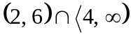 b) 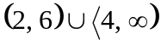 c) 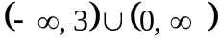 d) doplnok intervalu 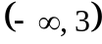 v množine R e) prienik doplnku intervalu 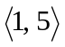v množine r s intervalom 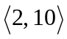
- Nech I₁ aI₂ sú dva intervaly na číselnej osi, pre ktorú platí: 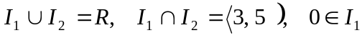. Určte tieto dva intervaly.
- Pomocou intervalov zapíšte množinu: a) A=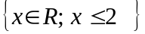b)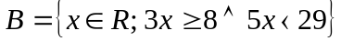
c) 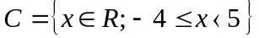 d) 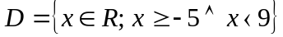.
- Dané sú množiny A = 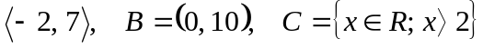. Pomocou intervalov a s využitím číselnej osi nájdite: A-B, B-C,C-B.
- Rozhodnite, či sú správne zápisy množín: a)
b) 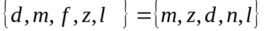
- Rozhodnite, ktorá z množín je konečná: a) množina všetkých prvočísel; b) množina prirodzených čísel x, ktoré spĺňajú nerovnosť x<100; c) množina všetkých reálnych čísel x, ktoré spĺňajú nerovnosti -1 x 1.
- Určte nasledujúce operácie. Výsledky zapíšte pomocou charakteristickej vlastnosti prvkov. a) 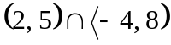 b) 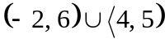 c) 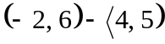 d) 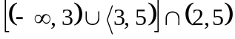

- Čo najjednoduchšie zapíšte množiny: a) b) c) d) doplnok intervalu v množine R e) prienik doplnku intervalu v množine r s intervalom
- Nech I₁ aI₂ sú dva intervaly na číselnej osi, pre ktorú platí: . Určte tieto dva intervaly.
- Pomocou intervalov zapíšte množinu: a)A=b)
c) d) .
- Dané sú množiny A = . Pomocou intervalov a s využitím číselnej osi nájdite: A-B, B-C,C-B.
- Rozhodnite, či sú správne zápisy množín: a)
b)
- Rozhodnite, ktorá z množín je konečná: a) množina všetkých prvočísel; b) množina prirodzených čísel x, ktoré spĺňajú nerovnosť x<100; c) množina všetkých reálnych čísel x, ktoré spĺňajú nerovnosti -1 x 1.
- Určte nasledujúce operácie. Výsledky zapíšte pomocou charakteristickej vlastnosti prvkov. a) b) c) d)

- Čo najjednoduchšie zapíšte množiny: a) b) c) d) doplnok intervalu v množine R e) prienik doplnku intervalu v množine r s intervalom
- Nech I₁ aI₂ sú dva intervaly na číselnej osi, pre ktorú platí: . Určte tieto dva intervaly.
- Pomocou intervalov zapíšte množinu: a)A=b)
c) d) .
- Dané sú množiny A = . Pomocou intervalov a s využitím číselnej osi nájdite: A-B, B-C,C-B.
- Rozhodnite, či sú správne zápisy množín: a)
b)
- Rozhodnite, ktorá z množín je konečná: a) množina všetkých prvočísel; b) množina prirodzených čísel x, ktoré spĺňajú nerovnosť x<100; c) množina všetkých reálnych čísel x, ktoré spĺňajú nerovnosti -1 x 1.
- Určte nasledujúce operácie. Výsledky zapíšte pomocou charakteristickej vlastnosti prvkov. a) b) c) d)

